

**ÅRSPLAN 2018-19**

Helgerød barnehage as.

Klubbhuset og Rønn

SS

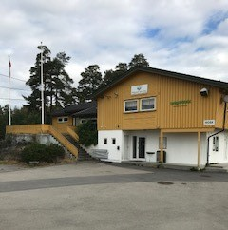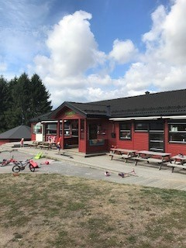

Barnehagens samfunnsmandat

Barnehagen skal gi barn under opplæringspliktig alder gode utviklings- og aktivitetsmuligheter i nær forståelse og samarbeid med barnas hjem (Barnehageloven, 2005, § 1 Formål). Barnehagens samfunnsmandat er, i samarbeid og forståelse med hjemmet, å ivareta barnas behov for omsorg og lek og fremme læring og danning som grunnlag for allsidig utvikling. Lek, omsorg, læring og danning skal ses i sammenheng.

Formål med barnehagens årsplan

Barnehagen skal være en pedagogisk virksomhet som skal planlegges og vurderes.

Barnehagens pedagogiske arbeid skal være begrunnet i barnehageloven og rammeplanen.

Rammeplanen påpeker at årsplanen er et arbeidsredskap for personalet som skal dokumentere barnehagens valg og begrunnelser.

Med utgangspunkt i rammeplanen skal barnehagens samarbeidsutvalg fastsette en årsplan for den pedagogiske virksomheten.

Årsplanens funksjon

Årsplanen skal synliggjøre hvordan barnehagen omsetter barnehagelov i praksis, og arbeider målrettet for å sikre det pedagogiske arbeidet.

Ifølge rammeplanen har planlegging av barnehagens innhold og pedagogiske arbeid flere funksjoner:

* Personalet får grunnlag til å tenke og handle systematisk i det pedagogiske arbeidet
* Det gir kontinuitet og progresjon for enkeltbarn og barnegruppen
* Synliggjør barnehagens fortolkning og realisering av rammeplanen
* Gir utgangspunkt for refleksjon og utvikling av virksomheten

Barnehagens årsplan er også et viktig dokument for eier og myndighetenes oppfølging og tilsyn med barnehagen.

Innhold

Velkommen til Læringsverkstedet, as Helgerød Barnehage . 4

Barnehagen vår 4

Visjon 5

Våre verdier 5

Barnehagens formål og innhold 6

Læringsverkstedets pedagogiske konsept 7

Lekende læring, samspill og mestring 8

Læringsverkstedets satsningsområde 8

Barnehagens satsingsområde 2018- 2019 9

Samarbeid mellom barnehage og foreldre 10

Foreldrenes medvirkning i barnehagens innhold og planer 10

Overganger 12

Vår pedagogiske virksomhet 13

Våre arbeidsmåter 13

Fra rammeplanens innhold og syv fagområder til Læringsverkstedets fem fagtema 15

Barnehagens arbeid med fagområdene 16

Et godt måltid 18

Bakgrunnsdokumenter 19

# Velkommen til Læringsverkstedet Helgerød barnehage as

Vi ser frem til et nytt og spennende år med fokus på lekende læring, samspill og mestring. Hver dag har vi hjerte for at hvert enkelt barn skal bli den beste utgaven av seg selv.

 *Klubbhuset, Helgerød Idrettslag/Helgerød barnehage*

Barnehagen vår  
Klubbhuset  
Helgerød barnehage ble grunnlagt av Solveig Steen-Firing i 1987.   
Barnehagen startet med 14 barn i salen på Klubbhuset til Helgerød Idrettslag hvor barnehagen fikk leie lokaler. I 1991 ble huset utvidet med egne rom, garderober og bad til bruk for barnehagen. Klubbhuset ligger omringet av fotballbaner, sandhåndballbane og skog samt egen lekeplass. Nabolaget består av et stort byggefelt fra 1980 tallet samt eldre og nyere bebyggelse, for det meste eneboliger. Området bak barnehagen står klart til utbygging med både ene- og flerboliger. De fleste av barna bor på Solløkka, det vil si ved Klubbhuset. Fram til 2001 hadde vi søskengrupper på Klubbhuset.   
I dag er det de minste barna fra 0-3 år som har plass her og vi har plass til 28 barn.  
På Klubbhuset er det kort vei til skogen og strender. Barnehagen bruker området flittig gjennom hele året. Om sommeren sykler og bader vi om vinteren er det fint å ake og gå på ski.

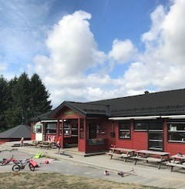Rønn, Helgerød barnehage.

Rønn.

I 2001 kjøpte Solveig Steen-Firing, tidligere eier, hønseriet på Rønn med brukshus, låve og våningshus. Hun flyttet selv i våningshuset og vi innredet kjelleren til barnehage. Det var ment som varmestue og Rønn var tenkt som utebarnehage. I 2003 fikk hun kjøpt en barnehage fra Oslo som skulle vike for boligutvikling. Huset ble delt opp i sine moduler og fraktet til Rønn der vi i oktober 2003 kunne flytte inn i nymontert barnehage. Den var opprinnelig to småbarnsavdelinger. Her fikk vi plass til 2 avdelinger med 18 barn på hver. I 2008 tilpasset vi bygget for vårt bruk.

I dag er det 20 barn på hver avdeling i alderen 3-6 år. Barnehagen benytter fremdeles kjellerstuen hos Solveig når barna har gruppeaktiviteter. Vi bruker låven der vi kan ha inne/ute lek om vinteren og vår tradisjonsrike kunstutstilling om våren. Barnehagen har egen gamme med god plass til spisebenker eller overnatting. Vi er omgitt av flott natur, jorder, skog og eng og mange kuer. Det er en kort spasertur ned til sjøen. Vi har egne bålplasser i skogen som vi har fått til ved godt samarbeid med grunneierne.

Helgerød barnehage er en nærmiljøbarnehage. De fleste barna bor i området og barna går videre til Helgerød skole. Det gir gode og varige vennskap. Vi bruker det flotte nærmiljøet flittig og barna blir trygge på og mestrer å ferdes i skog og mark og ved sjøen. Vi trekker naturen inn i det tverrfaglige læringsmiljøet og vi forsker på naturens undre. Vi viser respekt for naturen og rydder etter oss.   
Helgerød barnehage deltar i Sandefjord kommunes realfagssatning.

I 2017 solgte Solveig Steen-Firing barnehagen og 1. juni overtok Læringsverkstedet Helgerød barnehage. 30 års jubilèet ble feiret og vi ble en del av noe mye større.

Læringsverkstedet er en privat barnehagekjede som eier og driver barnehager i store deler av Norge. I våre barnehager får barn et godt grunnlag for livslang læring – i kunnskap, vennskap, trygghet og glede. Vårt pedagogiske arbeid med barna bygger på lekende læring, samspill og mestring.

For mer informasjon om Læringsverkstedet og våre barnehager se vår hjemmeside: <https://laringsverkstedet.no>

#### Barnehagens samfunnsmandat

Barnehagen skal gi barn under opplæringspliktig alder gode utviklings- og aktivitetsmuligheter i nær forståelse og samarbeid med barnas hjem (Barnehageloven, 2005, § 1 Formål).

Visjon  
Vi ser på barna som verdens viktigste verdier og det mest verdifulle vi har. Barna er verdens framtid. Vår visjon peker framover og viser vei for alt av arbeid i Læringsverkstedet:

**«VI FÅR VERDENS VIKTIGSTE VERDIER TIL Å VOKSE»**

I våre barnehager arbeider vi for at alle barn skal få et best mulig grunnlag for videre utvikling, læring og et godt liv. Vi ønsker at barna skal vokse i kunnskap og mestring, i trygghet og empati.

Våre verdier  
Vi skal være **«Leken og ambisiøs».** Vi byr på oss selv og har det moro. Samtidig har vi klare mål og kraft til å nå dem.

Vi skal være **«Raus og tydelig».** Vi har takhøyde og frihet samtidig som vi har rammer og retningslinjer som gjør det trygt å være raus i møte med barn og foreldre.

Barnehagen bidrar til å danne et godt grunnlag for livslang læring og aktiv deltagelse for barna i et demokratisk samfunn. Å møte individets behov for omsorg, trygghet, tilhørighet og anerkjennelse og å sikre at barna får ta del i og medvirke i fellesskap, er viktige verdier som skal gjenspeiles i barnehagen. I følge rammeplanen skal barnehagens verdigrunnlag formidles, praktiseres og oppleves gjennomgående i barnehagens pedagogiske arbeid. Disse er:

* **Demokrati**
* **Mangfold og gjensidig respekt**
* **Likestilling og likeverd**
* **Bærekraftig utvikling**
* **Livsmestring og helse**

I Helgerød barnehage er verdigrunnlaget en del av det daglige arbeidet. Fra barna er små bruker vi i «barnas hus» det vil si at det har med bilder av seg selv, familien, husdyr og nære venner. Alle får vist fram seg og sine. Barna på Rønn har dagens barn i samling der hvert barn får presentere seg. Vi blir kjent med huset de bor i, adressen, familiemedlemmer og kjæledyr. På Rønn har vi ukas hjertebarn som fungerer som dagens barn.På begge hus går vi tur og peker ut hvor barna bor. Dette styrker fellesskapet og også forståelsen for at vi er og bor ulikt. Vi anerkjenner at vi er både like og ulike.

Barnehagen har fokus på anerkjennende kommunikasjon, trygghetssirkelen og relasjonskompetanse. Det er bærekraftig og er med på å danne gode holdninger for fremtidens voksne.

Livsmestring og helse:

Hver dag når barna kommer til Helgerød barnehage vil vi at alle skal vaske hender før de kommer til frokostbordet eller til lek inne. Det har gitt svært gode resultater med lavt sykefravær hos barn og voksne.  
Vi deltar i Et Godt Måltid. Det innebærer at vi varierer mellom brødmåltider, grøtmåltider og varmmat der vi varierer mellom kjøtt og fisk og alltid med grønnsaker. Vi legger vekt på ro og gode samtaler under måltidet.

# Barnehagens formål og innhold

Barnehagen skal møte barna med tillit og respekt, og anerkjenne barndommens egenverdi. Den skal bidra til trivsel og glede i lek og læring, og være et utfordrende og trygt sted for fellesskap og vennskap. Barnehagen skal fremme demokrati og likestilling og motarbeide alle former for diskriminering (Barnehageloven, 2005, § 1 Formål, 3. ledd).

Læringsverkstedets pedagogikk er vår fortolkning av innholdet i rammeplanen og ivaretar rammeplanens føringer.  
Hvert barn er et unikt og verdifullt menneske som skal møtes med respekt og anerkjennelse.

* **Omsorg og lek, læring og danning**
* **Vennskap og fellesskap**
* **Kommunikasjon og språk**

Personalet er tilstedeværende voksne som deltar i lek og som kan veilede og støtte underveis. Vi har fokus på relasjonskompetanse, anerkjennende kommunikasjon og Trygghetssirkelen.  
Vi tilbyr gode lekemiljøer, danner inkluderende lekegrupper og inspirerer til god lek med aktive voksne. Vi lærer barna å respektere hverandres lek og hjelper barna inn i nye relasjoner. Vi viser barna respekt og omsorg ved å kjenne hver enkelt og å støtte den enkeltes behov. Det skal være rom for å trekke seg tilbake og hvile eller få gå inn alene sammen med en venn eller to å leke når de andre barna er ute. Vi støtter barnas initiativ når det er mulig. Gjennom hjertesamlingen jobber vi med vennskap. De voksne er gode rollemodeller og fremsnakker barna. Alle skal føle seg betydningsfulle for fellesskapet. Vi vil samarbeide med foreldrene med å fremme gode relasjoner og vet at det forebygger mobbing og krenkelser.

Vi gir barna utfordringer med selv å se muligheter til nye handlinger ved å stille gode spørsmål og veilede underveis. Barna dannes til sosiale individer slik at de kan handle omsorgsfullt og gjøre etisk begrunnede valg. De eldste barna får privilegier som krever at de holder avtaler og tar ansvar.

## Læringsverkstedets pedagogiske konsept

Den norske barnehagetradisjonen bygger på et helhetlig læringssyn. Læringsverkstedet har utviklet et pedagogisk konsept som ivaretar dette perspektivet. Med **Hjerteprogrammet** og **Lekende læring, samspill og mestring,** ivaretar vi barnehagens samfunnsmandat (Lov om barnehager, 2005) og rammeplanens føringer for barnehagens innhold og oppgaver. Omsorg og lek, læring og danning er svært viktige elementer i grunnlaget for Læringsverkstedets pedagogikk.

Barns egenverd er kjernen i vårt pedagogiske konsept og sentralt i alt vårt arbeid

Hvert enkelt barn er kompetent og har iboende ressurser som skal få komme til uttrykk og utvikles i barnehagen. Barns egen nysgjerrighet og undring legger grunnlaget for livslang læring. Barn skal støttes og oppmuntres til å utrykke seg, bli synlig og ha rom for medvirkning. For oss handler det om å gi barn rom, i både i fysisk og psykisk forstand, for å utrykke seg sammen med andre. Hvert enkelt barn skal oppleve å bli sett, hørt og forstått av anerkjennende, tydelige og ansvarsfulle voksne.

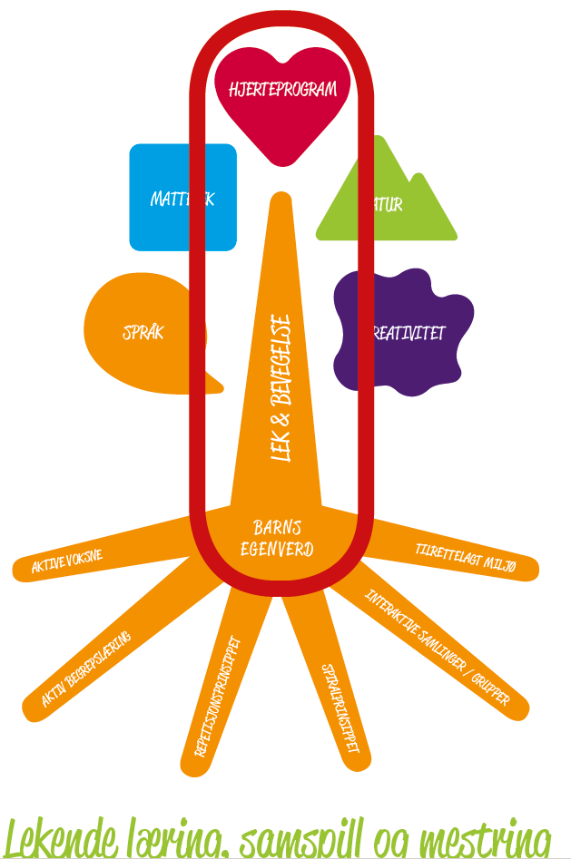

## Lekende læring, samspill og mestring

Med lekende læring, samspill og mestring skal vi gi barna grunnlag til å utvikle seg, og bli den beste utgaven av seg selv. Et av barndommens særpreg er samspill i lek, der initiativ, fantasi og engasjement vil kunne finne sted. Barn skal få undre seg og stille spørsmål, søke opplevelser og gjøre erfaringer på egne læringsarenaer. Barnehagen skal gi rom for barns ulike perspektiver og opplevelsesverdener.

I Helgerød barnehage har begge hus månedsplaner der vi setter inn fagområdene, aktiviteter, måltider og fødselsdager. Både planlagte og spontane aktiviteter foregår inne, ute eller i barnehagens nærmiljø. Vi har måltider både inne og ut og har mulighet til å lage mat på bål og grill.

All læring ligger i barnets behov for å leke. Leken er barnehagens beste pedagogiske virkemiddel. Barna skal få prøve ut roller og ha fysiske og kognitive utfordringer både inne og ute. Leken er et mål i seg selv og gjennom den blir man handlingsdyktige, både praktisk og sosialt, utforske fantasiens univers og bearbeide inntrykk. I lek får barn uttrykt og bearbeidet de inntrykk livet gir dem.

Personalet i barnehagen har fokus på lek, språk og kommunikasjon. I barnehagen jobber vi med å legge forholdene til rette slik at den gode leken kan oppstå og bestå.

”Barn leker ikke fordi de er barn, de er barn fordi de trenger å leke,” sier et visdomsord.

## Læringsverkstedets satsningsområde

**Relasjonskompetanse -** Lokalt best, med gode relasjoner som en rød tråd i alt vi gjør.

Barns trivsel er den voksnes ansvar, og gode relasjoner er avgjørende i dette samspillet. Vi tror på at gode relasjoner, som en rød tråd i alt vi gjør, hever kvaliteten i barnehagen. Det bidrar til å skape et godt psykososialt leke- og læringsmiljø, der alle barn er inkludert.

Hele livet vårt formes gjennom relasjonene vi har til andre mennesker. Kvaliteten på relasjonene og samhandling ansatte og barn mellom barn er særlig viktig for kvalitet i barnehagen. Å utvikle gode sosiale ferdigheter, empati og vennskap i barndommen er viktig for å kunne utvikle et godt selvbilde. Gode relasjoner vil igjen få betydning for trivsel, utvikling og læring.

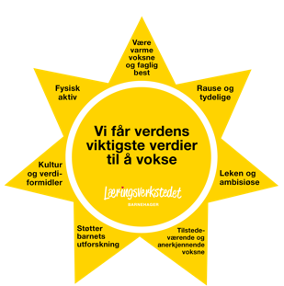

## Barnehagens satsingsområde 2018- 2019

* Vi implementerer Læringsverkstedets pedagogikk med fagområdene.
* Relasjonskompetanse
* Lek og bevegelse, lekende læring, barns mestring
* Anerkjennende kommunikasjon
* Trygghetssirkelen
* Et godt måltid
* Godt språkmiljø og barns språkutvikling, realfag, kreativitet etc.
* Sandefjord realfagskommune

Barnehagen skal ivareta barnas rett til medvirkning ved å legge til rette for, og oppmuntre til at barna kan få uttrykke sitt syn på barnehagens daglige virksomhet, jmf. Barnehageloven §3 og §3, grunnloven §104 og FNs barnekonvensjon artikkel 12 nr.1

Barns medvirkning: barn har rett til å påvirke sin egen hverdag. Vi er åpne for barnas innspill og det er barnas interesser og undring som legger grunnlag for mange av våre aktiviteter.

Barnehagen har implementert Læringsverkstedets Handlingsplan mot mobbing og fortsetter å holde den aktiv. Vi informerer om den på foreldremøter og om hvordan vi jobber i tråd med denne. Vi inkluderer foreldrene og forteller hvilke forventninger vi har til samarbeidet om forebygging av mobbing.   
«Det er alltid den voksnes ansvar å ta mobbing på alvor, gi støtte og veiledning slik at barn opplever tilhørighet og får være en del av leken og fellesskapet (Lund 2015).

Handlingsplan mot mobbing har gode kontrollspørsmål som hjelper oss til å gi alle like muligheter, ikke favorisere, i møte komme initiativ etc.   
Vi gir alle barn like mulighet ut ifra egne forutsetninger. Vi har aldersblandede grupper som gir de minste noe å strekke seg mot og de eldste mestringsglede ved å kunne hjelpe de mindre.

**Barns medvirkning**

Barna skal ha rett til medvirkning tilpasset alder og forutsetninger. (**Barnehagelovens § 1, formål, 2. ledd.)**

Barns uttrykk, både kroppslig og verbalt, skal danne utgangspunkt for medvirkning. Personalet skal se, lytte og prøve å forstå barna. Vi skal ta utgangspunkt i barnas naturlige nysgjerrighet og interesser.

# Samarbeid mellom barnehage og foreldre

**Vi skal sammen skape en sosial læringsarena som setter gode spor** er vårt løfte til foreldrene. Foreldresamarbeidet skal alltid ha barnas beste som mål.

Samarbeidet skal både skje på individnivå, med foreldrene til hvert enkelt barn, og på gruppenivå gjennom foreldrerådet og samarbeidsutvalget. Samarbeidet skal sikre at foreldrene får innflytelse på barnehagens arbeid med å skape et helhetlig omsorgs-, leke- og læringsmiljø for barnegruppen.

## Foreldrenes medvirkning i barnehagens innhold og planer

**Daglig dialog med foreldrene.**Den daglige dialogen mellom foreldrene og barnehagen skjer når barn og foreldre kommer til barnehagen om morgenen og når de drar fra barnehagen om ettermiddagen. Det utveksles viktig informasjon om søvn, mat, hva av betydning som har skjedd hjemme og under barnehagedagen. Barnehagen har lav terskel for å ta kontakt med foreldrene i løpet av barnehagedagen når det er akutt behov for samarbeid. Det kan gjelde søvn, mat, klær, sykdom eller informasjon om akutte skader. Foreldrene og barnehagen kan be om å sette av tid til samtaler når det er behov, til beste for barnet.

**Foreldremedvirkning.**Viktige samarbeidsarenaer er daglig kontakt, foreldremøter, foreldresamtaler, foreldrerådsmøter, brukerundersøkelser og dugnader. Personalet er avhengig av tilbakemeldinger og spørsmål fra foreldrene for å videreutvikle vårt tilbud.

Barnehagen vil gjerne at foreldrene deltar med sine ressurser.

**Informasjonsrutiner**

* **Daglig kontakt når barnet kommer i barnehagen og går hjem**
* Månedsplan (nå i kalender) og månedsbrev ( nyhetsbrev) deles på Mykid.
* Informasjonsbrev fra styrerne sendes ut på e-post eller Mykid
* Informasjon som kommer fra departementene eller kommunen og andre utenfra henges på tavlene i gangen og sendes på e-post.
* Informasjon om sykdom som går i barnehagen sendes ut på Mykid.

**Foreldremøter - Informasjon som gjelder alle.**

Det arrangeres et felles foreldremøte i september og et i mars. Møtene kan ha tema informasjon, samarbeid eller temamøter der vi leier inn eksterne foredragsholder.

I juni måned har vi foreldremøte for neste års nye foreldre, samt et foreldremøte for de som skal bytte hus.

**Planleggingsdager.**Barnehagen har etter tariff 5 til 7 planleggingsdager i året. Da er barnehagen stengt.Vi samarbeider med Helgerød skole om dato for planleggingsdager.

**Foreldreråd**

Foreldrerådet består av foreldrene/de foresatte til alle barna og skal fremme deres felles interesser og bidra til et godt samarbeide mellom hjem og barnehage.

**Foreldreveiledning.**

Solveig Steen-Firing er styrer i 50 % i barnehagen. Hun tilbyr utvidet foreldreveiledning. Hun er utdannet førskolelærer og gestaltterapeut og kan tilby kveldsmøter til nytte og inspirasjon på forespørsel.

**Samarbeidsutvalget (SU) -**

skal være et rådgivende, kontaktskapende og samordnende organ og skal godkjenne årsplan. Samarbeidsutvalget møtes to ganger i halvåret eller etter behov.

SU består av:

Representanter fra foreldrene på begge hus.

Representanter fra personalet.

Styrer innkaller til møte i samabeid med leder, som er en av foreldrene. Styrer er sekretær.

Dager å merke seg:

|  |  |
| --- | --- |
| **Dato** | **Hva** |
| 14. og 15.08 21.09 30.11 31.05 11.06 | Planleggingsdager.Barnehagen holder stengt. Planleggingsdag Planleggingsdag Planleggingsdag (inneklemt dag) Planleggingsdag (tirsdag etter pinse) |
| 18.09 | Høstfest |
| 25.09 mars | Foreldremøter |
| 13.12 | Foreldrekaffe på Klubbhuset, Lucia feiring på Rønn |
| 8. og11.10 | Dugnad på Rønn 8. og på Klubbhuset 11. |

Overganger

En overgang fører til endringer i barnets rammer og rutiner. Det å begynne i barnehagen skal oppleves som en god start, både i forhold utvikling av trygghet og tilhørighet. Tilvenning, trygghet og tilhørighet er nøkkelord i forbindelse med alle overganger i løpet av barnehagetiden.

#### Ny i barnehagen

Barnehagen skal i samarbeid med foreldrene legge til rette for at barnet kan få en trygg og god start i barnehagen. Barnehagen skal tilpasse rutiner og organisere tid og som slik at barnet får tid til å bli kjent, etablere relasjoner og knytte seg til personalet og til andre barn.

Ny i barnehagen starter med foreldremøte på våren. Foreldrene får en innføring i barnehagens mandat, barnehageloven og rammeplan. Vi snakker om felles forventninger og hvordan vi ser for oss tilvenningsperioden.  
Helgerød barnehage følger Sandefjord kommunes «Standard for tilvenning i barnehage,  
en trygg start for alle barn» utarbeidet og tatt i bruk våren 2018.  
link til brosjyren på side 18.

#### Fra småbarn- til storbarnsavdeling

I Læringsverkstedet vil vi legge til rette for at barn og foreldre får tid og rom til å bli kjent med barn, og personalet når barnet bytter barnegruppe.

Helgerød barnehage holder til i to hus. De minste barna er på Klubbhuset og de eldste på Rønn. For å forberede overgang til Rønn for treåringene starter vi tilvenning på våren.   
Da besøker barn og personal fra Klubbhuset Rønn systematisk, gjerne hele dager over flere uker. Dette tilpasses hvert år, etter barnegruppas behov. På Rønn blir barna kjent med personalet, som de skal være sammen med til høsten og omvendt. Vi gjenskaper vennskap og relasjoner med de barna som byttet hus året før. Vi har svært gode erfaringer med denne tilvenningsprosessen.

#### Fra barnehage til skole

For våre «skolestartere» har vi en intensjon om å gjøre det siste året i barnehagen litt spesielt. De skal oppleve den avsluttende tiden i barnehagen som spennende, utfordrende og en tid hvor iveren etter å erobre nye kunnskaper skyter fart (Veilederen fra eldst til yngst, 2009).

**SKOLEFORBEREDENDE AKTIVITER OG METODE**

Barnehagen har førskolegruppe med barna som har sitt siste år i barnehagen og skal over i skolen. I førskolegruppa leker vi med former, antall, størrelser, farger, bokstaver, øve på å skrive navnet sitt og vi har tverrfaglige prosjekter. Vi øver på at barna skal bli selvstendige. Som å vente på tur og holde orden i sakene sine. De eldste barna får privilegier som krever at de holder avtaler og tar ansvar.

Gjennom året besøker vi Helgerød skole, da de fleste barna skal begynne der neste høst. Om våren besøker vi også de skolene barna utenfor kretsen skal begynne på. Vi vektlegger å forberede barna på overgangen fra barnehage til skolestart. Det er utarbeidet gode rutiner fra Sandefjord Kommune med skjemaer og foreldresamtaler som finner sted i slutten av april måned.

# Vår pedagogiske virksomhet

#### Planlegging

Planlegging gir personalet grunnlag for å tenke å handle systematisk i det pedagogiske arbeidet. Barnehagen er forpliktet til å begrunne, planlegge, vurdere og dokumentere at det pedagogiske arbeidet er i tråd med barnehageloven rammeplanen.

#### Dokumentasjon

Rammeplanen fastslår at dokumentasjon av det pedagogiske arbeidet inngår som en viktig del av barnehagens arbeid. Dokumentasjon av det pedagogiske arbeidet skal inngå i barnehagens arbeid med å planlegge, vurdere og utvikle den pedagogiske virksomheten.

#### Vurdering

Det pedagogiske arbeidet skal beskrives, analyseres og fortolkes ut fra barnehagens planer, barnehageloven og rammeplanen (Kunnskapsdepartementet, 2017).

Planlegging og vurdering i form av møter, personalmøter, ledermøter, ped.ledermøter, basemøter, spes.ped. møter og medbestemmelsesmøter.  
Refleksjon foregår både alene og felles. Vi benytter IGP metoden (Individuelt, i Gruppe og i Plenum) både i planlegging og i vurdering.

Med utgangspunkt i årsplanen lager barnehagen rammen for året. Vi har føringer i vår pedagogikk som deler uken inn i 5 fagområder og vi jobber etter spiralprinsippet i forhold til progresjon i de ulike fagområdene og barna alder.

Vi bruker «Mykid» aktivt i forhold til både planer, justeringer, foto som dokumentasjon og kommunikasjon med foreldrene. Vi bruker også fotodokumentasjon som henges opp i garderobene og ved inngangspartiene. «Mykid» er nytt for oss dette året.

# Våre arbeidsmåter

Barnehagen benytter ulike arbeidsmåter for å ivareta enkeltbarn, barnegruppe og lokalmiljø:

**Prosjektarbeid** – tar utgangspunkt i barns initiativ/interesser, deres undring leder utvikling av innhold og prosess i prosjektet. Dette er en måte hvor barns medvirkning kan ses som praksis i barnehagen.

**Temaarbeid** - styrer og pedagoger utarbeider innhold og prosess i samarbeid med barnehagens øvrige medarbeidere

**Repetisjon** - repetering av kjernestoffet i våre fem fagtema.

**Spiralprinsippet** – sikrer en systematisk, helhetlig og kontinuerlig utvikling av barns ferdigheter, kunnskap og læring innenfor alle fagtemaer. Sikrer på den måte progresjon.

**Digital praksis** – bidrar til barnas lek, kreativitet og læring. Utøve digital dømmekraft og legge til rette for barnas utforskning,

1. Vi jobber med implementering av det pedagogiske konseptet. Vi er i startgropa. Vi har fått kurs i blant annet Hjerteprogrammet, verdiplattformen og interiørkurs.   
   Denne høsten jobber vi med kronbladene og har et fagområde hver dag. Vi bruker planleggingsdager og personalmøter til planlegging og vurdere.
2. Gjennom implementering av det pedagogiske konseptet sikrer vi at disse punktene i rammeplanen oppfylles. Konseptet er bygget for å dekke rammeplanens krav.
3. Personalet har satt seg inn i Hjerteprogrammet som tar utgangspunkt i jeg, du, vi.   
   Gjennom rutinen som ligger i programmet får hvert enkelt barn spesielt fokus hver sin dag, samtid som det krever at hele gruppa er engasjert.

Barna lærer å se hverandre både individuelt og i gruppe og vi lærer at vi er viktige for hverandre.   
Når vi har fokustid i barnehagen bruker vi «Rosestolen» for å styrke det enkelte barns selvfølelse. Vi synes det er viktig at barna blir stolt av at de er unike og at ingen andre kan erstatte dem.  
**Jeg-hjertet** fokuserer på det enkelte barn. Barna skal bli bevisst at de er unike, stolt av å være seg selv og bli trygg på å by på seg selv, sine egenskaper og talent og bli kjent med sine følelser.  
**Du-hjertet** gir hvert barn erfaring i samspill og erfaring i hvordan gode relasjoner skapes og opprettholdes. Din plass i gruppen gjør noe med hvordan du ser på deg selv og dine følelser knyttet til ditt egenverd.  
**Vi-hjertet** fokuserer på at barna skal få et større perspektiv på livet. Barnet lærer etter hvert at de er en del av noe større og det finnes noen utenfor meg og mine nære relasjoner.

*Rammeplanen siterer fra barnehagelovens paragraf 1*

Å møte individets behov for omsorg, trygghet, tilhørighet og anerkjennelse og sikre at barna får ta del i og medvirke i fellesskapet, er viktige verdier som skal gjenspeiles i barnehagen. Barnehagen skal fremme demokrati, mangfold og gjensidig respekt, likestilling, bærekraftig utvikling, livsmestring og helse.

*Vår pedagogikk:*  
Lekende læring er et av særtrekkene som preger det pedagogiske innholdet og arbeidet i Læringsverkstedet. Vi bruker vår delekultur og inspirerer hverandre ved å legge ut stadig nye ideer til «Lekende læring» på vårt intranett, se *«Pedagogikkfredag», som personalet kan dra nytte av når de logger seg inn.  
Lekesoner*  
I våre barnehager skal rommene ha rikelig med leker og materiell. Vi kategoriserer materiellet i lekesoner. Materiell som hører sammen skal også være plassert nær hverandre.

4.

Vårt prosjekt i år er å komme i gang med fagdager og å innrede barnehagen i tråd med Læringsverkstedets prinsipper.   
På Klubbhuset kom de raskt i gang med interiørdelen og fagdager. Samtidig har de hatt tverrfaglig temaarbeid i drama. Både Gullhår og Bukkene Bruse har vært lest, dramatisert inne og ute med tilhørende sanger. Dette bygger opp språk, mattematikkforståelsen, fantasi, motorikk, formgiving og gleden over å gjøre noe sammen. Spiralen er at det gir inspirasjon til barnas egen lek og nye eventyr, samt at vi filmer dramatiseringen og setter til visning i garderoben slik at foreldrene får se og få innblikk og forståelse for hva vi arbeider med.  
«Vår Pedagogikk sier:»  
Repetisjon gir mer læring. Barn ønsker å høre den samme fortellingen, lese den samme boken en gang til, eller leke den samme leken en gang til. Repetisjon gir barn anledning til å oppdage nye detaljer i leken eller fortellingen. Barna blir i stand til å huske, gjenkjenne og lære mer.   
Repetisjon er gøy. Barn opplever mestringsglede når de får gjøre aktiviteter de gjenkjenner. La barna få møte eventyr og fortellinger på ulike måter og i forskjellige sammenhenger. Eksempler Eventyret om Gullhår og de tre bjørnene kan brukes i arbeid med alle fem fagtemaer. Barna vil kjenne igjen eventyret, men ulikt fokus på innholdet gjør at eventyret stadig byr på noe nytt og er like morsomt.  
På Rønn, med de største barna, er vi godt i gang med felles fagdager for hele huset.

Barna er delt i aldershomogene grupper og har sine fagtemaer på formiddagen. I matte og naturfag gjøres eksperimenter. Gruppene har fast turdag der det forskes og sankes i naturen.   
  
Rønn har scene ute hvor det framføres spontane konserter.   
Hos 3-5 åringene er det leken som er i fokus. Personalet er aktive og tett på slik at gode idèer kan utvikles og at ikke så gode idèer kan veiledes til noe bedre. Gjennom leken styrkes vennskap. Vennskap er et gjennomgående tema. Dette går igjen hjertesamlinger i gruppene tilpasset aldersgruppen. Noen finner sin bestevenn for livet i barnehagen, andre har lekekamerater. Gjennom repetisjon og spiralprinsippet er vårt mål at alle vennskap skal slå rot og blomstre.

# Fra rammeplanens innhold og syv fagområder til Læringsverkstedets fem fagtema

Rammeplanen gir føringer for et helhetlig arbeid som skal sikre alle barn gode utviklingsmuligheter og trivsel. Barnehagens pedagogiske tilbud skal romme innhold fra rammeplanens syv fagområder.

Vi arbeider systematisk og kontinuerlig med alle rammeplanens fagområder. Læringsverkstedet har valgt å fortolke og sette rammeplanens syv fag*områder* sammen til fem fag*temaer*. Det bidrar til god organisering og progresjon i vårt pedagogiske arbeid. Hvert fagtema har et eget ikon som går igjen i materiell som barnehagen bruker i sitt arbeid. Rammeplanens fagområde *Kropp, bevegelse, mat og helse* er en del av selve kjernen i vårt pedagogiske konsept og inngår derfor som del av alt innhold og arbeid med alle våre fem fagtema.

**Hjerteprogrammet** er utviklet av Læringsverkstedetsom et verktøy for barnehagens arbeid med sosial kompetanse innen kategoriene JEG, DU og VI. Hjerteprogrammet er for oss formålsparagrafen i praksis. Det dekker rammeplanens fagområde Etikk, religion og filosofi, samt elementer i rammeplanens fagområde Nærmiljø og samfunn, Kropp, bevegelse, mat og helse, samt temaet bærekraftig utvikling.

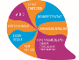**Språk** dekker rammeplanens fagområde Kommunikasjon, språk og tekst og inneholder alle elementer som sikrer at barnehagen arbeider med et godt språkmiljø og språkutvikling for alle barn. Fagtemaet Språk inngår som en naturlig del i alt av barnehagens arbeid og hverdagsaktiviteter

 **Mattelek** rommer innholdet i rammeplanens fagområde Antall, rom og form.

Mattelek for skolestarterne er en viktig del av dette fagtemaet i barnehagen. Barnehagens arbeid med fagtemaet Mattelek lar barn leke og erfare matematikk på en variert måte og som gir en begynnende matematisk forståelse.

**Kreativitet** favner barnehagens arbeid med rammeplanens fagområde Kunst, kultur og kreativitet. Kreativitet er et omfattende fagtema og er svært ofte del av barnehagens daglige pedagogiske arbeid.

 **Natur** dekker rammeplanens fagområder Natur, miljø og teknologi og Nærmiljø og samfunn. I vårt fagtema Natur inngår biologi, fysikk, kjemi, zoologi og geologi som viktige temaer som barnehagen skal inkludere og la barna gjøre erfaringer med i arbeidet med dette fagtemaet. Rammeplanens fagområde Kropp, bevegelse, mat og helse er også del av fagtemaet Natur.

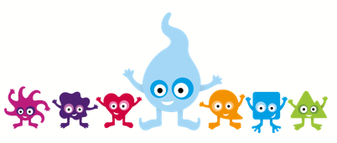

## Barnehagens arbeid med fagområdene

|  |  |  |  |
| --- | --- | --- | --- |
| **Fagtemaer** | **1-2 år** | **3-4 år** | **Skolestarterne** |
| Språk | Rim, regler, sang,  dans, bevegelse. Verbal og nonverbal kommunikasjon gjennom hele dagen.  Høytlesing, pekebøker, billedbøker, temabøker og sangbøker. Lek med ordlyd og humor. Støtte barnets initiativ og gi tid Øve på farger | Rim, regler, sang,  dans, bevegelse.  Aldersinndelte aktivitetsgrupper. Smågrupper med lydlek, samtale, dialog, vitser, tullevers og historier.  Benevne fargene riktig | Rim, regler, sang,  dans, bevegelse.  Forskolegruppe. Før lese og skrive oppgaver.  Spill med oppgaver og spill til samtale og dialog. Lese fortsettelsesbøker,  jobbe med å sette ord på følelser og trene på begreper og overbegrep. Språkforståelsen. |
| Natur | Sansetrening Vannlek ute og inne. Studere insekter Bli kjent med vinter og snø.  Tur ved sjø, i skogen og i nærmiljøet. | Besøke nye turområder, lage mat på bål.  Sanke vekster vi kan spise. Besøke naboens sauer og kuer. Konstruksjonslek i og utenfor barnehagen Kildesortere | Turene blir lengre og i tid og distanse.  Vi blir kjenner navn på minst fire trær og to typer sopp.  Vi gjør eksprimenter med vann og is. Vi forsker videre det vi finner på tur gjennom bruk av internett. Kildesortere Bærekraftig utvikling |
| Hjerte | Hjertesamling: Dagens hjertebarn. Jeg er verdifull Du er viktig for oss Vi er gode venner Følelser  Vente på tur Dele Hilse og si hei Be om og takke for. | Hjertesamling:  Dagens hjertebarn. Si gode ord til hverandre Si hei og hadet Følelser Vente på tur Dele Invitere med inn i leken Be om å få være med Hjelpe til  Høflig Be om og takke for | Hjertesamling:  Dagens hjertebarn Si hei og hadet Følelser Vente på tur Dele Invitere med inn i leken Be om å få være med Hjelpe de mindre barna Vise respekt og toleranse for alle mennesker og dyr. Følge regler Holde avtaler Vise empati |
| Matte | Trene tallforståelse opp til fem. Dagstavla. Romfølelsen: over, under, ved siden av, foran, bak. | Leke med former, mønster, størrelser, sammenligne og sortere, finne likheter og ulikheter. | Tallforståelse opp til 10. Fargelegge innenfor rammen. Matematiske begreper. Størrelser og antall. Måle og veie.  Førskolegruppe |
| Kreativitet | Enkle  formingsaktiviteter  Se på bilder  Ser, føler, smaker, hører- sansetrening  Fingermaling  Håndtrykk  Male, lime, pusle, bygge. Store perler, tegne, familielek, rollelek  Dramalek Fargelek | Male, lime, pusle, perle og snekre.  Malekurs  Tegne, fargelegge  Dramatisering  Teaterforestilling  Rollelek | Spikke- og male kurs. Underholde på  sommerfesten Regelleker  Rollelek Dramatisere |
| Lek og bevegelse | Bevegelsesleker  Dans  Utelek  Bruke klosser og puter inne som innbyr til fysisk aktivitet  Turer i ulendt  terreng, skog og strand  Vaske hender selv  Do/potte trening  Familielek | Bevegelsesleker  Dans  Utelek  Regelleker  Turgrupper  Matlaging  Hvilestund  Hygiene Vi ønsker å være en «sykkelbarnehage». Barna lærer fort å sykle hos oss. | Bevegelsesleker  Dans  Utelek  Regelleker  Turgrupper  Matlaging  Hvilestund  Måltider  Hygiene  Leke alene ute eller inne. Få ansvarsoppgaver. |

# Et godt måltid

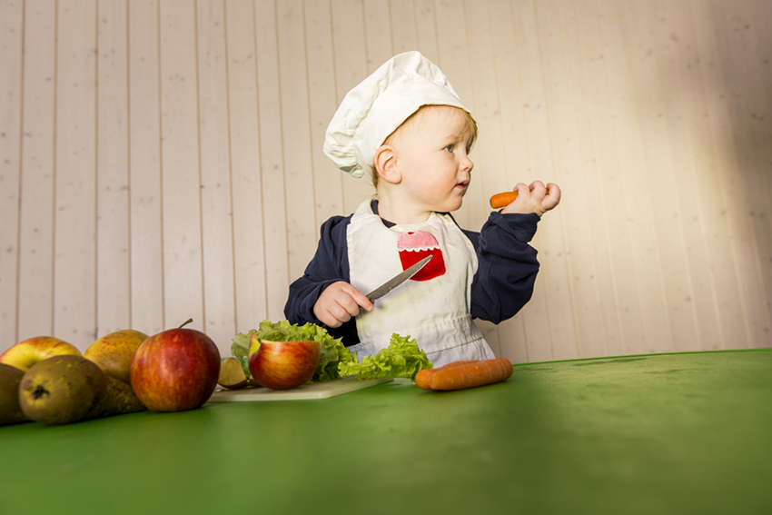

Rammeplanens fagområde ***Kropp, bevegelse, mat og helse*** er en del av selve stammen i vårt pedagogiske konsept og inngår derfor som del av innhold og arbeid med alle våre fem fagtema.

Læringsverkstedets barnehager skal være en arena hvor barn får oppleve matglede og matkultur. Vi har i samarbeid med Ryfylkekokken Frode Selvaag og Arne Brimi utviklet «Et godt måltid». Gjennom «Et godt måltid» har vi også fokus på et sunt og variert kosthold, norsk kulturtradisjon og en hyggelig atmosfære. Barna er aktive deltakere i hele prosessen med planlegging, tilberedning av maten, gjennomføring av selve måltidet og opprydding etterpå. Måltidet for oss handler om mer enn bare å spise. Måltidet er en arena for fellesskap og samspill, mestring, gode opplevelser og samtaler. Dette er en del av hvert enkelt barns danningsprosess og bidrar til utvikling av barnas sosiale kompetanse.

Barna skal bli kjent med egne behov og utvikling av gode vaner for hygiene og et variert kosthold. Vi skal ha en variert meny, med gode råvarer og mat som lages fra bunnen av.

På Klubbhuset, med de minste barna, serverer vi varmmat hver fredag og grøt en gang i uken. Denne høsten skal det gamle kjøkkenet byttes ut i sin helhet. Vi får et kjøkken som følger mattilsynets krav og oss i læringsverkstedets behov. Vi får en kjøkkenøy med benk slik at barna kan stå å være med å lage mat. Vi ser fram til å ha med to- og treåringene på det.   
Vi har et variert og godt utvalg av pålegg til brødmåltidene. Det tilberedes egg i alle varianter og vi lager vår egen smøreost.  
På Rønn lager vi mat i aldershomogene grupper. Den gruppen som har matansvar lager mat til en gruppe til. To til tre barn av gangen er med og lager mat. Vi bruker en seksukers meny som rullerer.

Barnehagen har to matansvarlige, Anki og Anita, som har deltatt på kurs og som bruker Læringsverkstedets konsept. Det prøves ut oppskrifter fra vårt intranett og vi utfordres på nye smaker og sammensettinger.   
Allergier: Vi har lang erfaring og i å tilpasse måltidene for barn med allergier.  
Eks. uten melk, uten egg, uten løk, uten banan, uten sitrus, uten nøtter, som alle er sterke allergener.

Bakgrunnsdokumenter

### Lov og forskrifter

* Lov om barnehager (barnehageloven) (2005)
* Rammeplan for barnehagens innhold og oppgaver (2017)

### Læringsverkstedets dokumenter

* Verdiplattform
* Veilederen «Vår pedagogikk»
* Handlingsplan mot mobbing i barnehagen
* Virksomhetsplan

### Veileder fra Kunnskapsdepartementet

* Fra eldst til yngst, overgang barnehage-skolen (2008)

### Veiledere fra Utdanningsdirektoratet

* Håndtering av kriser og sorg i barnehagen (2014)
* Språk i barnehagen – mye mer enn bare prat (2013)
* Barns trivsel – voksnes ansvar, veileder om forebyggende arbeid mot mobbing i barnehagen (2012)

### Lenker til aktuelle hjemmesider

* [Læringsverkstedet](http://www.laringsverkstedet.no/)
* [Regjeringen/Kunnskapsdepartementet/Barnehage](https://www.regjeringen.no/no/tema/familie-og-barn/barnehager/id1029/)
* [Utdanningsdirektoratet/Barnehage](http://www.udir.no/Barnehage/)
* [PBL - Private barnehagers landsforbund](http://www.pbl.no/no/)
* <https://www.sandefjord.kommune.no/globalassets/oppvekst-og-kunnskap/ok-dokumenter/barnehagemyndigheten/standard-for-tilvenning-i-barnehage_hjemmeside.pdf>